
计算机专业类课程
实验报告
课程名称：嵌入式工程导论
学 院：信息与软件工程学院
专 业：
学生姓名：
学 号：
指导教师：桑楠
评 分：
日 期：2014年4月24日
电 子 科 技 大 学
实 验 报 告
- 实验二：
名称 Linux下嵌入式开发环境搭建（二）
- 实验学时：4
- 实验内容和目的：
学习并掌握串口配置和Minicom的使用
学习并掌握通过Minicom对实验箱进行操作
理解NFS的概念和原理
学习并掌握NFS配置及通过NFS共享目录
初步了解交叉调试的概念和原理
初步了解交叉调试工具GDB的配置和使用
- 实验原理：
（一）：Minicom：串口通信工具，类似Windows下的超级终端，通过串口控制外部嵌入式设备，串口和Minicom的配置，在Minicom中执行命令查看和控制实验箱状态，通过Minicom（串口）下载程序到实验箱并在实验箱上执行该程序。
（二）：NFS：Network File System，网络文件系统，用户和程序可以像访问本地文件一样访问网络上远端系统上的文件，网络接口和NFS服务的配置，
通过NFS（网口）下载程序到实验箱并在实验箱上执行该程序。
- 实验器材（设备、元器件）
一台电脑，实验箱。
- 实验步骤：
- 下载实验所需的软件工具
- POWER OFF Ubuntu
- 在VMware中增加串口支持
- 安装Minicom
- 在Minicom中配置串口
- 串口连接PC和实验箱
- 通过U盘复制rz程序到实验箱
- 通过Minicom下载可执行程序到实验箱
- 通过Minicom在实验箱上执行程序
- 实验箱NFS配置
- 在实验箱上运行程序

- 实验数据及结果分析：
安装minicom
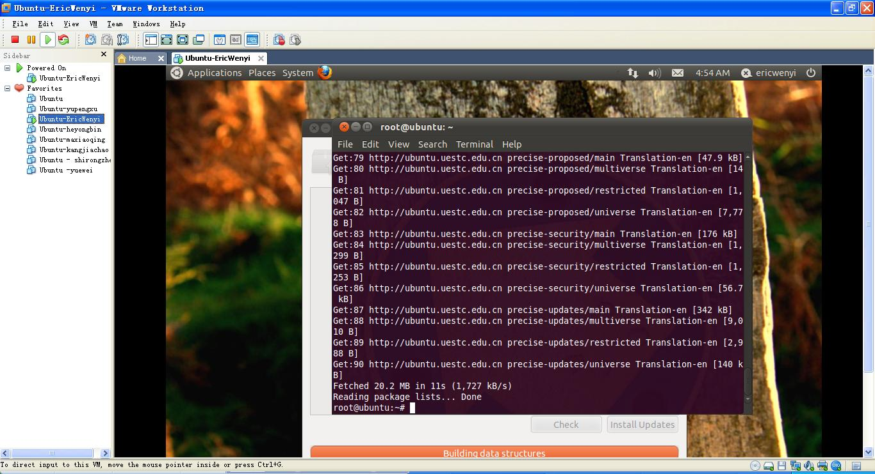
对minicom进行操作
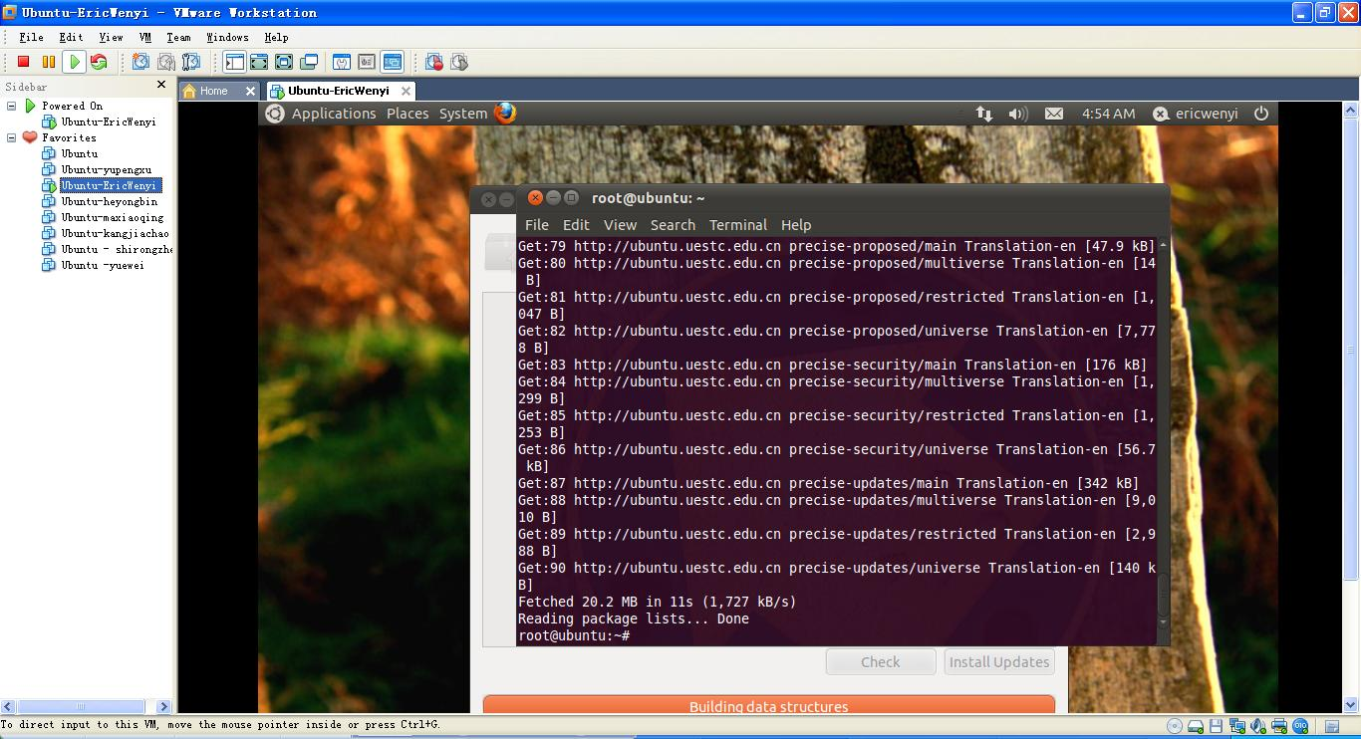
连接试验箱
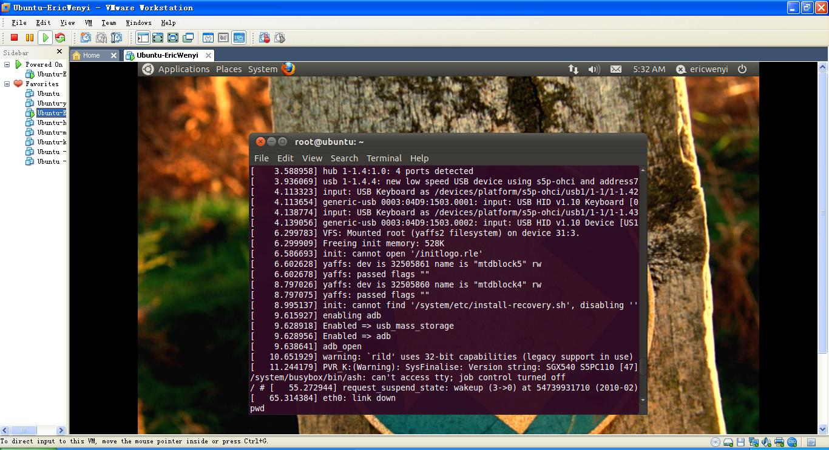

连接U盘
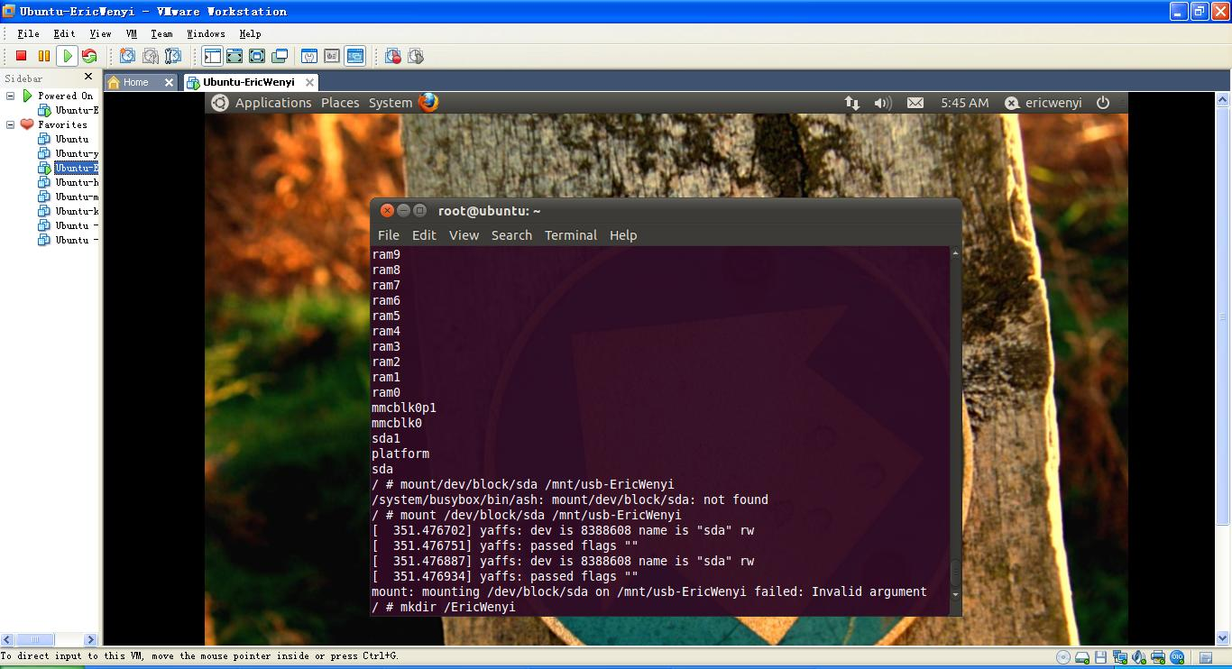
NFS安装于配置
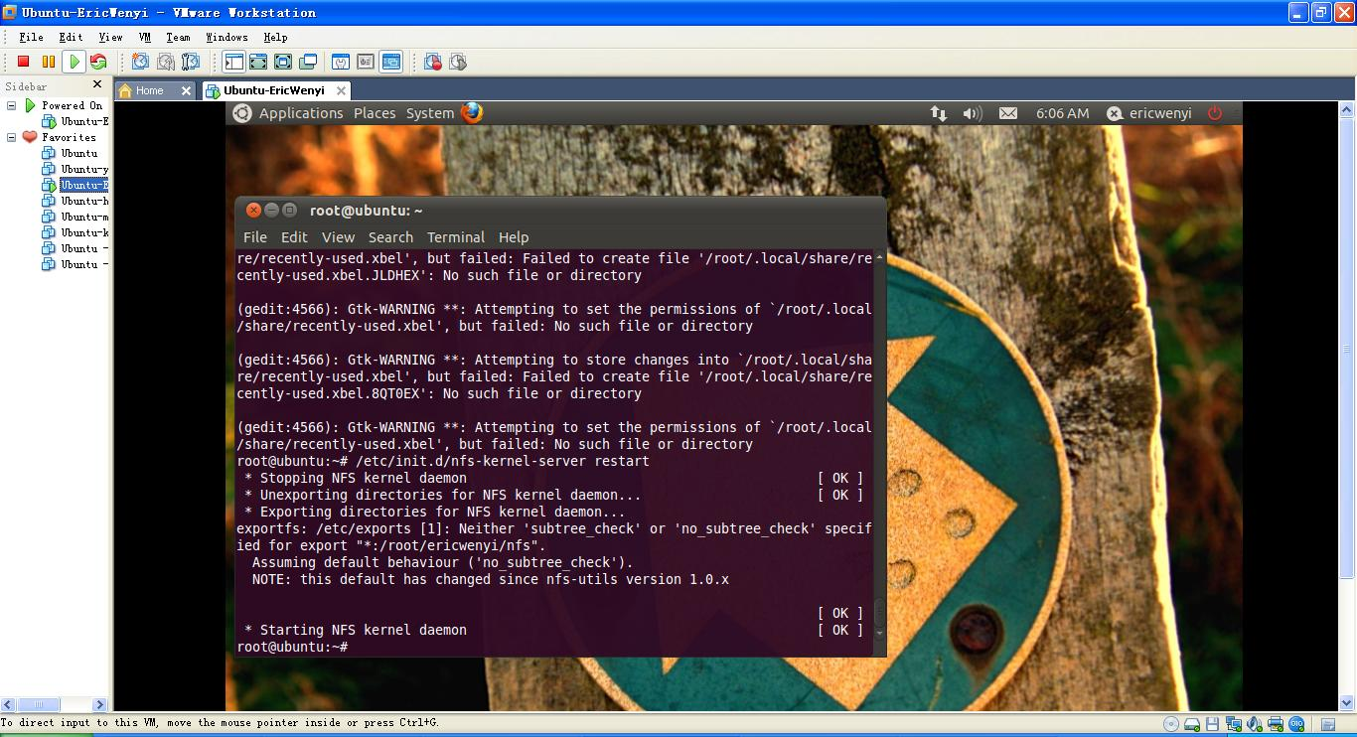

复制rz文件并运行
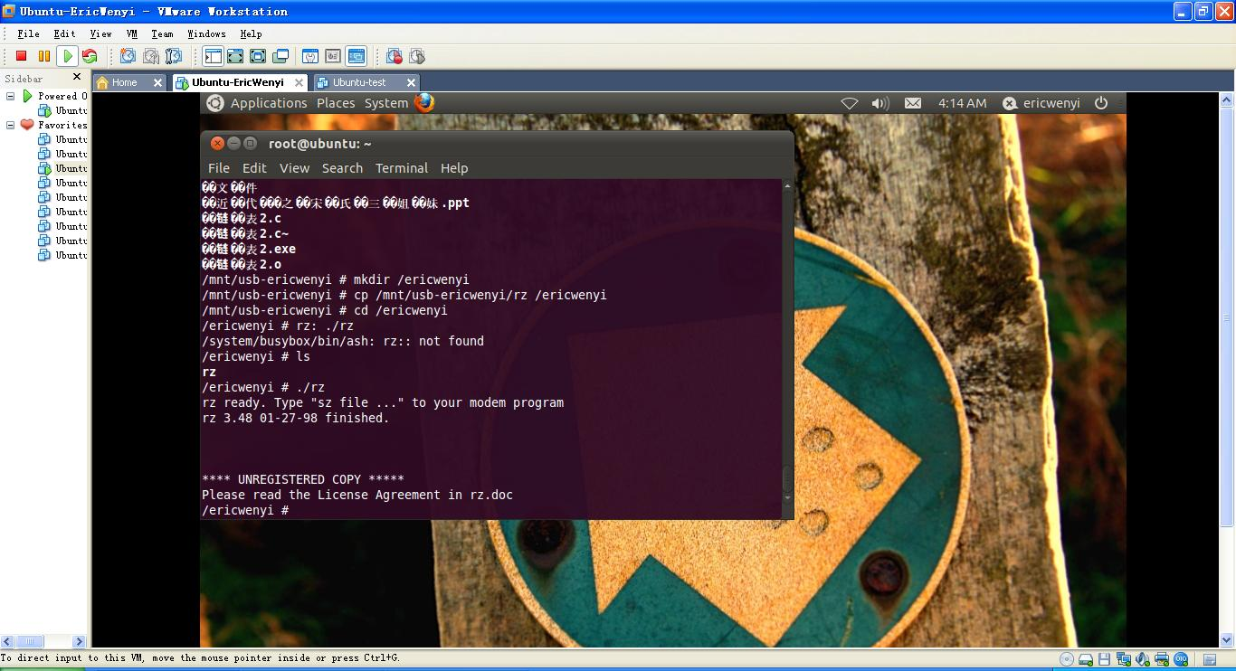
test文件的传输
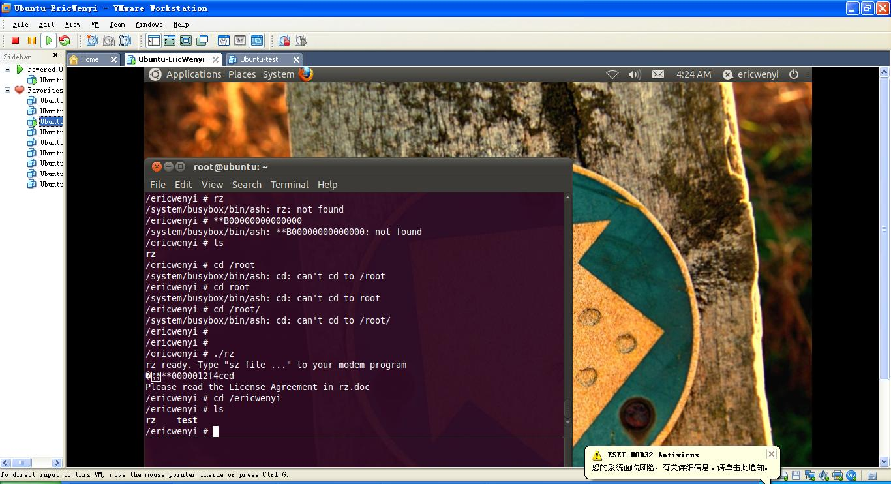

在试验箱内运行test程序
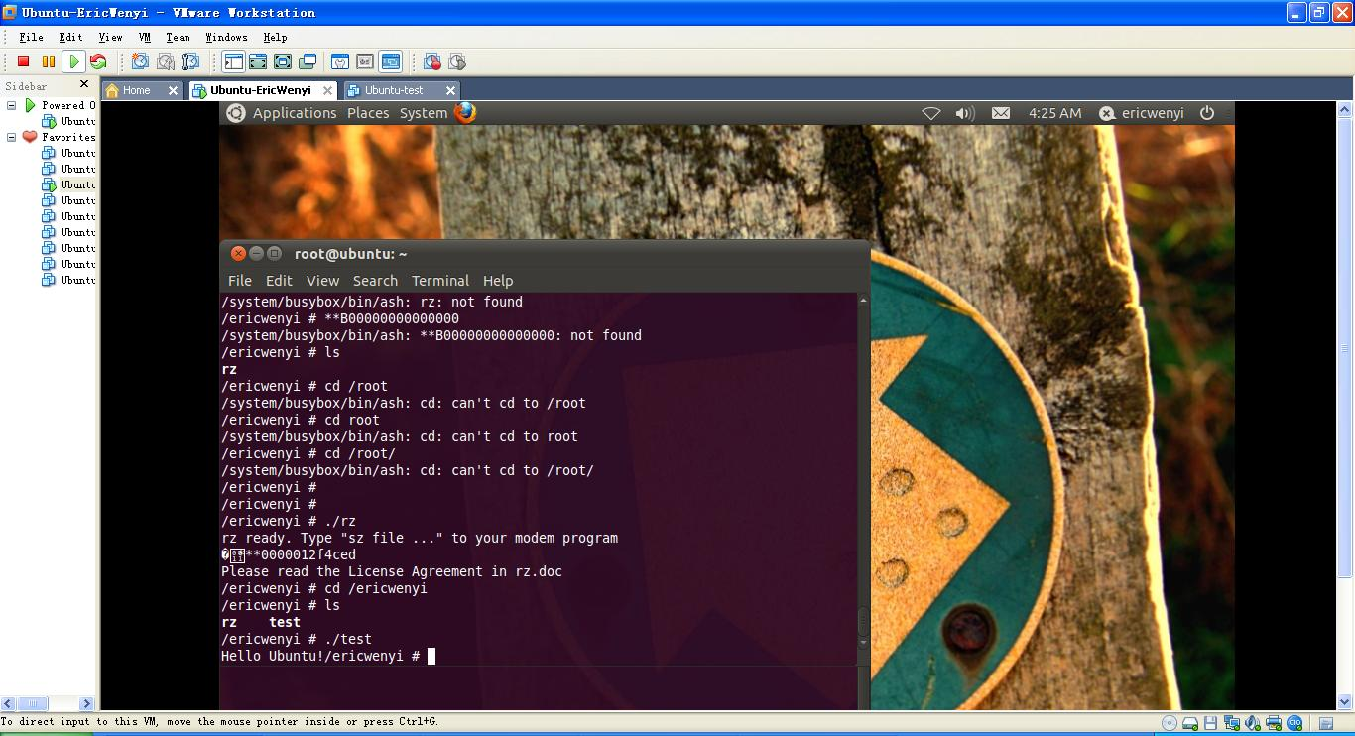
- 实验结论、心得体会和改进建议：
学习并掌握了串口配置和Minicom的使用并且掌握了通过Minicom对实验箱进行操作得方法，理解了NFS的概念和原理并且学习并掌握NFS配置及通过NFS共享目录成功在实验箱上运行程序。初步了解交叉调试的概念和原理，但由于时间原因没有完成选做内容。

